Exercice corrigé

Le tableau suivant présente les résultats d’une enquête sur les animaux domestiques.
 |  | Chien
 |  | OUI | NON
Chat | OUI | 56 | 344
Chat | NON | 405 | 165

Combien de personnes :
  - ont un chien mais pas de chat ?
  - ont un chat mais pas de chien ?
  - ont un chien ?
Correction
  - 405 personnes ont un chien mais pas de chat.
  - 344 personnes ont un chat mais pas de chien.
  - 405  56 = 461 donc 461 personnes ont un chien.
- Ce tableau présente les distances en kilomètres entre des grandes villes françaises.
 | Bordeaux | Lille | Lyon | Marseille | Paris | Toulouse
Bordeaux | - | 786 | 549 | 657 | 559 | 250
Lille | 786 | - | 668 | 979 | 224 | 905
Lyon | 549 | 668 | - | 316 | 473 | 467
Marseille | 657 | 979 | 316 | - | 769 | 400
Paris | 559 | 224 | 473 | 769 | - | 681
Toulouse | 250 | 905 | 467 | 400 | 682 | -
  - Quelle est la distance :
    - entre Bordeaux et Paris ?
    - entre Toulouse et Marseille ?
  - Quelles sont les deux villes distantes d’exactement 668 km ?

  - Quelles sont les deux villes les plus proches ?

  - Quelles sont les deux villes les plus éloignées ?

  - Il y a une erreur dans ce tableau. Trouve-la !

- Le tableau suivant donne la répartition (en millions d’habitants) par âge et par sexe de la population en France métropolitaine au 1er janvier 2020 (source : Insee).
 | Ensemble | Hommes | Femmes
Population totale | 67 | 32,3 | 34,7
Moins de 20 ans | 16,1 | 8,2 | 7,9
De 20 à 64 ans | 37,2 | 18,2 | 19
65 ans ou plus | 13,7 | 5,9 | 7,8
En observant le tableau, lis ou calcule le nombre :
  - d’hommes de moins de 20 ans :
  - d’hommes de 20 ans ou plus :
  - de femmes de 20 à 64 ans :
  - de femmes de 64 ans ou moins :
  - d’habitants de 65 ans ou plus :
  - d’habitants de 20 ans ou plus :
  - de femmes :
  - d’habitants :
- Le tableau suivant indique le nombre de livres lus en 2012 par les Français (source : Insee).
 | Femmes | Hommes
Aucun livre | 33 % | 55 %
de 1 à 5 livres | 29 % | 23 %
de 6 à 11 livres | 19 % | 12 %
de 12 à 23 livres | 11 % | 6 %
24 livres ou plus | 8 % | 4 %
Donne, si possible, le pourcentage :
  - de femmes ayant lu de 1 à 5 livres :

  - de femmes ayant lu moins de 12 livres :

  - d’hommes ayant lu au moins 6 livres :

  - de Français qui n’ont lu aucun livre :

  - d’hommes ayant lu plus de 11 livres :

  - de Français ayant lu au plus 5 livres :

- D’après brevet
Cet exercice porte sur la consommation d’énergie en France. Le tableau ci-dessous donne la répartition (exprimée en pourcentage) de la consommation des différents types d’énergie entre 1973 et 2014.
 | Électricité | Pétrole | Énergies renouvelables | Charbon
1973 | 4,3 | 67,6 | 5,2 | 15,5
1980 | 11,7 | 56,4 | 4,4 | 16,4
1990 | 36,4 | 38,7 | 5,0 | 8,4
2002 | 41,7 | 34,6 | 4,3 | 4,7
2014 | 45,4 | 30,2 | 7,0 | 3,4
Source : INSEE
  - Quel pourcentage de la consommation d’énergie le pétrole représentait-il en 1980 ?

  - Quel type d’énergie était la plus consommée :
en 1973 ?
en 2014 ?
  - Quel type d’énergie était la moins consommée :
en 1973 ?
en 2014 ?
  - Quel est le type d’énergie dont la consommation n’a cessé de diminuer de 1973 à 2014 ?

  - À partir du tableau précédent, on a créé, pour une des années, un diagramme représentant la répartition des différents types d’énergie.
Détermine de quelle année il s’agit.

- Ce tableau indique le temps mis par trois concurrentes, en course à pied, par étapes.
 | Étape 1 | Étape 2 | Étape 3 | Étape 4
Lise | 6 min 32 s | 12 min 4 s | 3 min 49 s | 6 min 8 s
Nadia | 6 min 24 s | 12 min 48 s | 3 min 12 s | 5 min 16 s
Julie | 5 min 51 s | 13 min 11 s | 4 min 47 s | 7 min 37 s
  - Qui a été la plus rapide à l’étape 1 ?

  - À quelle étape Lise a-t-elle été la plus rapide ?

  - En combien de temps Nadia a-t-elle couru les deux premières étapes ?

- Le graphique suivant donne le poids (en kg) de Jérôme. Les courbes en rouge représentent les poids minimum et maximum conseillés.

- À quels âges Jérôme est-il au-dessus du poids maximum conseillé ?
Diagramme modifié

- À quel âge Jérôme est-il en dessous du poids minimum conseillé ?

- Complète le tableau à l’aide du graphique.
Âge en mois | 0 | 3 | 6 | 9 | 12 | 15 | 18 | 21 | 24
Poids en kg
- De combien de kilogrammes son poids a-t-il augmenté entre ses deux anniversaires ?

- Autour de la forêt (source : www.ifn.fr)
Document 1 :
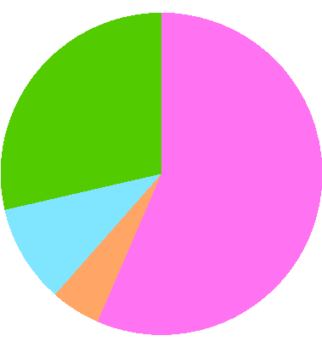
Forêt
28,6
Couverture du sol en France en 2008 (en %)
Autres
9,9
Lande
5
Terres
agricoles
56,50

Document 2 : En 2013, dix départements ont un taux de boisement inférieur à 10 %. Six départements sont couverts pour plus de moitié de forêt.
Département | Var | Landes | Alpes-  Maritimes | Alpes-  de-Haute-  Provence | Ardèche | Corse  du Sud
Taux de boisement en % | 64 % | 62 % | 60 % | 56 % | 55 % | 68 %
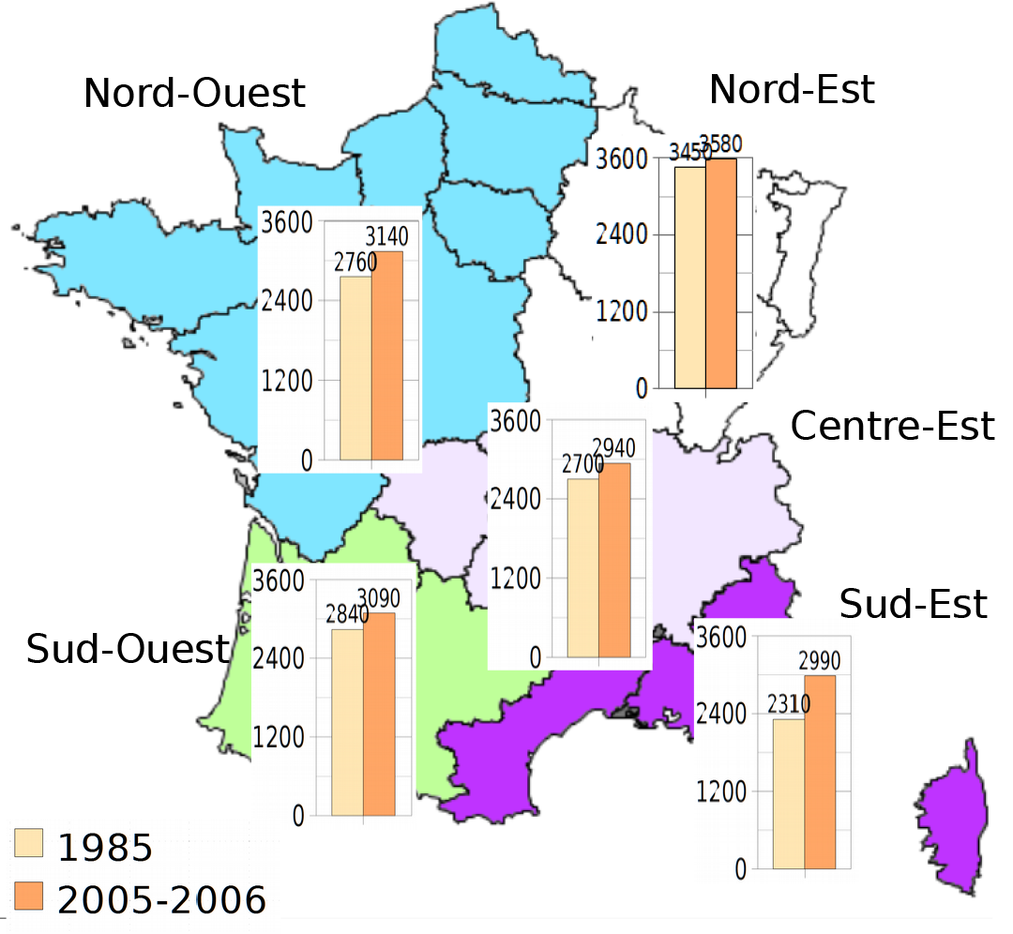
Document 3 : Superficie forestière en milliers d’hectares
Nord-Est
Centre-Est
Sud-Est
Sud-Ouest
Nord-Ouest
1985
2005-2006

Document 4 :
En 2008  Essence | Superficie des forêts dédiées à la production de bois  (en milliers d’ha) | Volume  sur pied  (en millions  de m³) | Production  brute annuelle  (en millions  de m³)
Chêne | 5 440 | 681 | 19,6
Hêtre | 1 390 | 260 | 8,4
Autres feuillus | 3 550 | 560 | 27,9
Sapin-Épicéa | 1 210 | 368 | 16,5
Pin maritime | 1 100 | 179 | 11,1
Autres conifères | 2 170 | 358 | 17,6
Total | 14 860 | 2 406 | 101,1
Document 5 :
Évolution de la surface forestière française

Tu répondras à chacune de ces questions en précisant quel document t’a permis de répondre.
  - Comment la surface forestière française a-t-elle évolué depuis 1825 ?

  - Quel pourcentage de la couverture du sol la forêt représente-t-elle en 2008 ? Compare avec les terres agricoles.

  - Que signifie le 62 % dans le document 2 ?

  - Quelles sont les superficies forestières dans le Sud-Est en 1985 et en 2005-2006 ?

  - Quel est le volume sur pied de l’ensemble des feuillus en 2008 ?

  - Compare la superficie forestière du Nord-Ouest et du Centre-Est en 1985.

